

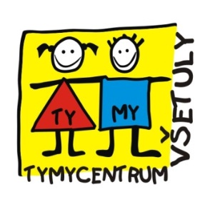

*Kontakt : SVČ Holešov,p.o. Sokolská 70, Holešov 769 01, 573 396 928,* [*www.tymycentrum.cz*](http://www.tymycentrum.cz)